Bài 16: Sử dụng cảm biến DHT11
- Mục đích
- Làm quen với cách đọc dữ liệu nhiệt độ, độ ẩm từ cảm biến DHT11.
- Rèn luyện kỹ năng hiển thị dữ liệu môi trường lên LCD bằng vi điều khiển.
- Các phần cứng sử dụng chủ yếu trong bài
Trong bài thực hành này, chúng ta sử dụng cảm biến DHT11, màn hình LCD và vi điều khiển Atmega 128. Các phần cứng này có sẵn trên bảng mạch thực hành ở các vị trí 1 và 2 trên Hình 16.1.
1
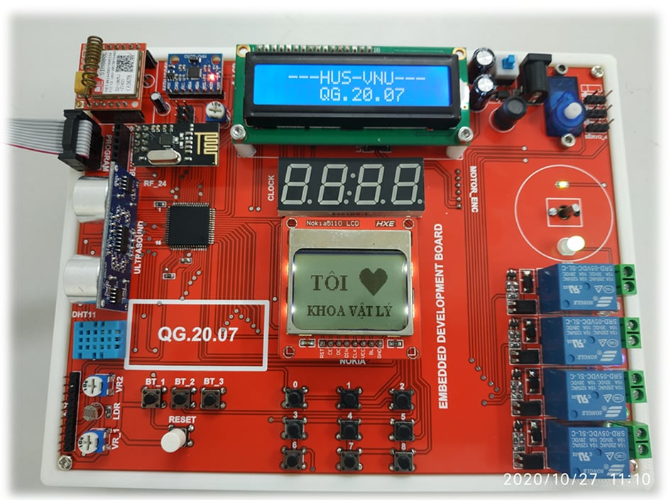
2

Hình 16.1. Phần cứng sử dụng trong bài thực hành 16.

- Tóm tắt nội dung lí thuyết
Cảm biến DHT11 là một loại cảm biến kỹ thuật số được sử dụng phổ biến để đo nhiệt độ và độ ẩm môi trường. Bên trong cảm biến có hai phần tử chính: một cảm biến điện dung để đo độ ẩm và một điện trở nhiệt (thermistor) để đo nhiệt độ. Các tín hiệu analog từ hai phần tử này được chuyển đổi thành dữ liệu số nhờ bộ ADC tích hợp sẵn. DHT11 giao tiếp với vi điều khiển thông qua giao tiếp một dây, nghĩa là chỉ cần một chân dữ liệu để truyền nhận thông tin. Khi vi điều khiển gửi tín hiệu khởi tạo, DHT11 sẽ phản hồi bằng một gói dữ liệu gồm 40 bit, trong đó chứa giá trị độ ẩm, nhiệt độ và một byte kiểm tra lỗi (checksum).

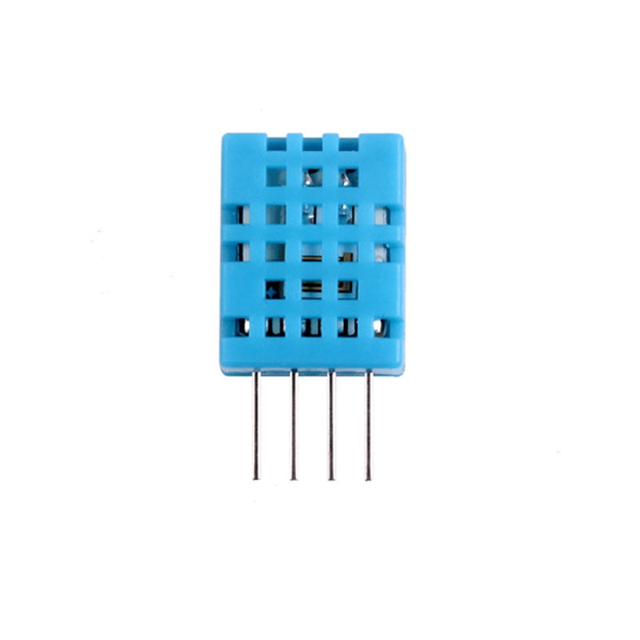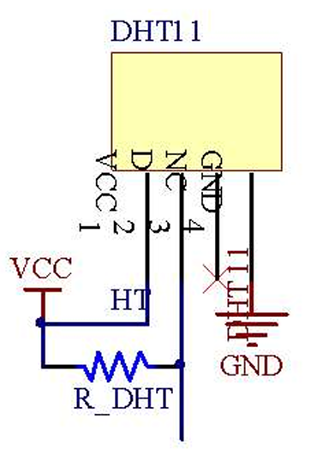
Hình 16.2. Giao diện cảm biến DHT11
Bảng 16.1. Chức năng các chân của cảm biến DHT11
Chân | Kí hiệu | Mô tả
1 | VCC | Cấp nguồn cho cảm biến
2 | D | Truyền dữ liệu nhiệt độ và độ ẩm đến vi điều khiển qua giao tiếp một dây.
3 | NC | Không sử dụng (Not Connected).
4 | GND | Nối đất, làm điểm chung với vi điều khiển.

Nội dung thực hành
- Bài thực hành 16
Viết chương trình đọc và hiển thị LCD giá trị nhiệt độ, độ ẩm sử dụng cảm biến DHT11
  - Sơ đồ kết nối

Hình 16.3. Kết nối cảm biến DHT11 với vi xử lý Atmega128

  - Sơ đồ thuật toán

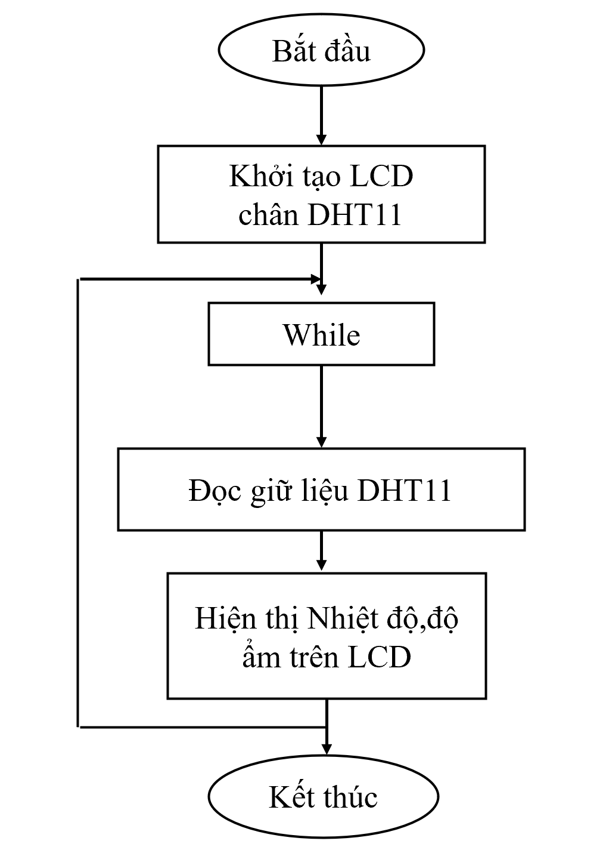
Hình 16.4. Sơ đồ thuật toán bài thực hành số 16

  - Mã chương trình
Chúng ta tạo một thư mục có tên bai_16, vào CodeVison tạo một project “bai_16” lưu vào trong thư mục vừa tạo, đồng thời cấu hình LCD theo thứ tự đường dẫn:
Project> Configure > C Compiler > Libraries > Alphanumeric LCD
Khi đó một bảng cấu hình sẽ hiện ra, chúng ta sẽ điền các thông tin sau như ở Hình 9.4.
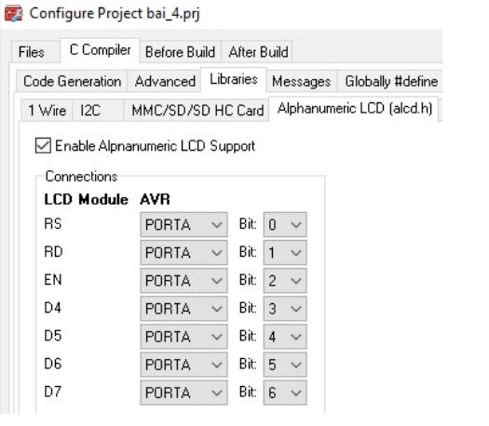
Hình 16.5. Cấu hình để sử dụng màn hình LCD 16x2 trong CodeVision
Trong cửa sổ soạn thảo, chúng ta viết đoạn mã sau:
tệp tin có tên “bai_16.1.py” có chứa đoạn mã sau bằng trình soạn thảo Nano:
- #include <io.h>
- #include <alcd.h>
- #include <delay.h>
- #include <stdio.h>
- #define PIN_DHT PINB.7
- #define PORT_DHT PORTB.7
- #define DDR_DHT DDRB.7
- int checksum=0;
- char dht11(unsigned char *nhietdo, unsigned char *doam)
- {i
- nt i, j;
- int buffer[5] = {0,0,0,0,0};

- DDR_DHT = 1;
- PORT_DHT = 1;
- delay_us(60);
- PORT_DHT = 0;
- delay_ms(25);
- DDR_DHT = 0; P
- ORT_DHT = 1;
- delay_us(60);
- if (PIN_DHT) return 0;
- else while (!(PIN_DHT));
- delay_us(60);
- if (!PIN_DHT) return 0;
- else while ((PIN_DHT));
- for (i = 0;i < 5;++ i)
- {
- for (j = 0;j < 8;++ j)
- {
- while (!(PIN_DHT));
- delay_us(50);
- if (PIN_DHT)
- {
- buffer[i] |= (1<<(7-j));
- while ((PIN_DHT));
- }
- }
- }
- checksum = buffer[0] + buffer[1] + buffer[2] + buffer[3];
- if((checksum)!=buffer[4]) return 0;
- *nhietdo = buffer[2];
- *doam = buffer[0];
- return 1;
- }
- void main()
- {
- char nhietdo=0, doam=0;
- char buffer[17];
- unsigned char read_status;
- DDRD = 0x80;
- PORTD = 0x80;
- delay_ms(1000);
- lcd_init(16);
- lcd_clear();
- lcd_puts("Do DHT11");
- delay_ms(1000);
- while (1)
- {
- read_status = dht11(&nhietdo, &doam);
- lcd_clear();
- if (read_status == 1)
- {
- lcd_gotoxy(0, 0);
- sprintf(buffer, "Doam: %d%%", doam);
- lcd_puts(buffer);
- lcd_gotoxy(0, 1);
- sprintf(buffer, "Nhietdo: %d C", nhietdo);
- lcd_puts(buffer);
- }
- Else
- {
- lcd_gotoxy(0, 0);
- lcd_puts("DHT11 Read Error!");
- lcd_gotoxy(0, 1);
- sprintf(buffer, "Code: %d", read_status);
- lcd_puts(buffer);
- }
- delay_ms(2000);
- }
- }

  - Hướng dẫn thực hành
Trong đoạn chương trình trên, các chân của cảm biến DHT11 được kết nối với các GPIO của vi xử lý Atmega128 theo hình 11.3, do đó để giao tiếp, chúng ta phải cấu hình trong chương trình CodeVision theo hình 11.4.
Sau khi soạn thảo chương trình xong, chúng ta biên dịch chương trình để tạo mã hex, tiếp tục sử dụng chương trình Progisp để burn mã hex của chương trình trên vào chíp và quan sát trên màn hình LCD.
Quan sát trên bảng mạch thực hành tại vị trí như ở Hình 16.1, chúng ta sẽ thấy hiển thị giá trị nhiệt độ và độ ẩm như yêu cầu đề bài.

